星际迷航（智能搬运）赛项细则

1. **参赛范围**
   1. 参赛组别：小学组、初中组、高中组
   2. 参赛人数：1人/组
2. **场地规格**

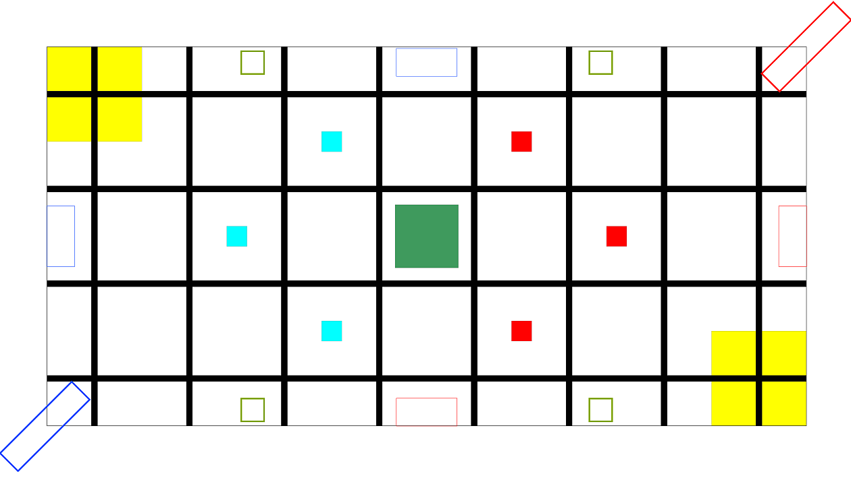1.单个赛台的内部尺寸长为 240cm、宽 120cm，四周有高7.2cm、厚2.4cm 的边框，场地上有横 4 竖 8，宽 2cm 的黑线。

图1：场地平面示意图

1. 场地要素：

**启动区：**场地有两个起点，大小为 30×30cm 的一个空间范围。启动区边缘有身份识别道具，为识别任务，在场地区域内放置三种道具代表得分物。

IMG_256

**围墙基石**：尺寸为长50mm,宽50mm,高 50mm,材质为 EVA：重约10-15G(如下图)数量为 12 个，红蓝各6个。

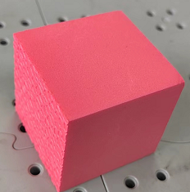

**塔防基柱：**底面直径为70mm高为长70mm,圆柱体，材质: EVA 重约：15-20g （如下图），数量12个，红蓝各6个。

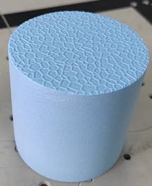

**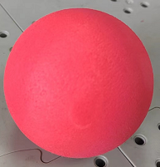能量球：**直径为63mm的球，材质: EVA 重约：10-15g （如下图），数量6个，红蓝各3个。

**得分区**：

防御墙基（）、塔防底座（）、

能量仓库（）、护罩中心（）。

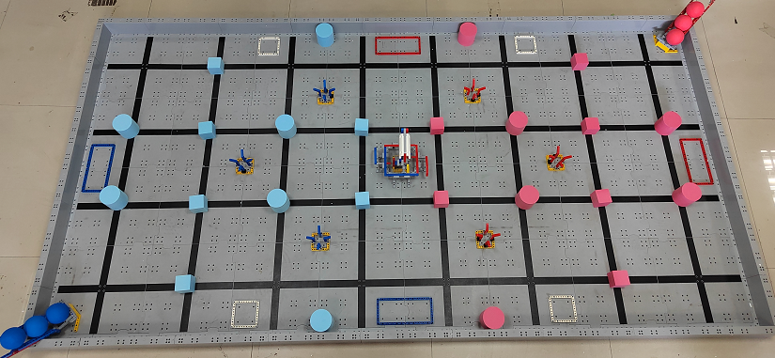

图2：道具摆放示意图

1. **任务说明**

1. 身份识别：通过机器人上的身份识别卡，靠近识别装置，完成身份识别认证任务，识别任务为60分。

2．塔防堆叠：在城堡四角竖起防御塔，根据防御塔等级，获得相对应塔防建设分。一级10分、二级20分、三级40分。最高可以建设三级防御塔。完成四个塔最高得分160分（塔柱起始位置：见全视图）

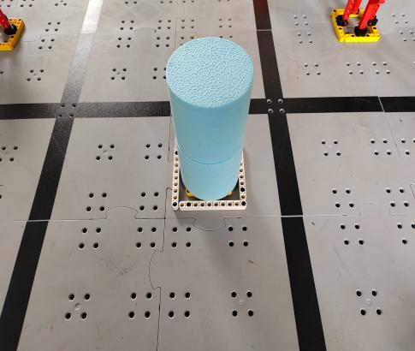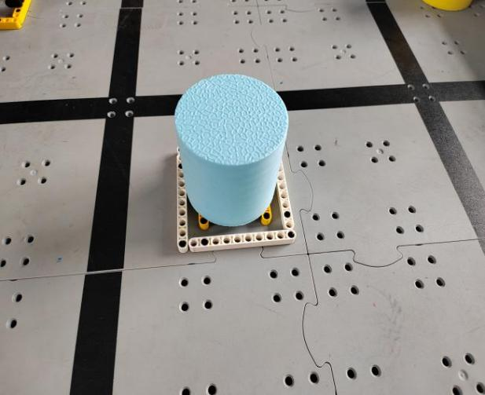一级塔10分 二级塔 20分

三级塔40分

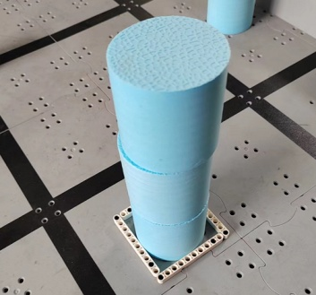

3．防御之墙：在东南西北四面建设防御之墙，一面墙要由三个围墙基石砌成。完成有两种情况一在区域内堆成品字型一面墙可得30分，如果没有堆成品字型则按在区域投影内每个基石得5分计。（基石初始位置：场中十字线见全视图）

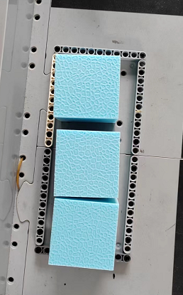得分状态如下图

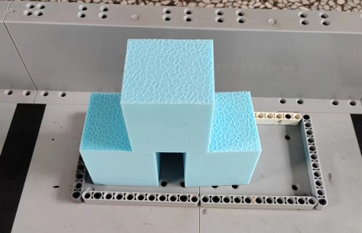

完成品字型墙30分 未完成每在墙基区一个基石得5分

4．能量激活：用机器人将库房架上的能量球运送到城堡中颜色相对应的能量头释放架上完成能量激活。每个10分共6个

初始库房架：

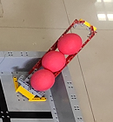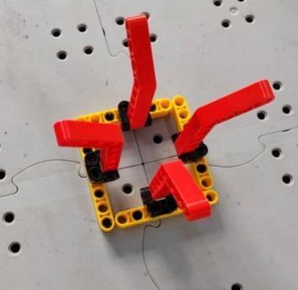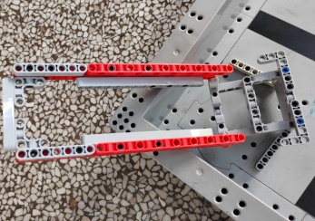

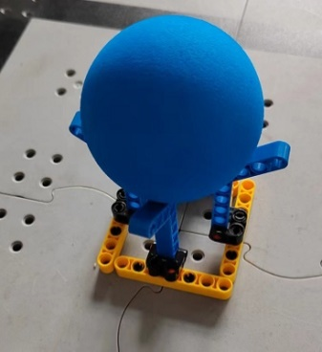能量激活状态

5．升起胜利之旗：自动专用，通过自动程序完成最终旗帜能量飘扬。抽AB两个方向基中一个，通过机器人机械臂开启动机关或拉出机关的方式旗杆竖起得30分

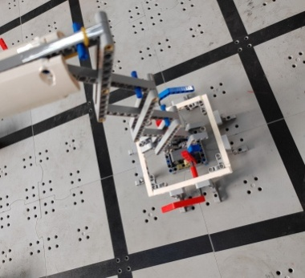

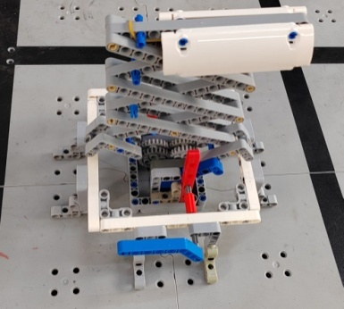

初始状态 升起旗帜

1. **机器人要求**
2. 机器人的体积以静态放置时，所有可伸展的部分都不能超出基地的空间范围为准，即 30×30×30cm 的立方空间。比赛开始后机器人最大伸展尺寸不限，机器人必须能完成场地上身份认证的任务。
3. 参赛的机器人不限定任何生产厂家，材料种类不做限制，鼓励DIY。但机器人只能使用 1 个核心控制器，4 个电机（包括伺服电机等任何大小功能的电机），供电电压限定12V 以内，程序设计软件不限，传感器数量不限，但不得使用集成类光感，机器人遥控器为2.4G、蓝牙或者WIFI连接，不得和其他机器人串频及干扰其他机器人。
4. 机器人要求为自主拼装机器人（主控器、传感器、马达、轮胎、机械臂等均可自由拆卸），不得使用一体化或者成品类机器人
5. **任务计分**
   * 1. 身份识别：60分
     2. 防御塔得分：10 分\20分\30分；\*个数
     3. 能量激活得分：10分；\*个数
     4. 防御墙得分：30分或5分\*个数
     5. 胜利旗帜：30分
6. **竞赛流程与要求**

1．单机任务赛，每队限一人一台机器人，单完成任务

2．单机任务赛：单机比赛时间180秒，每轮竞赛开始后，参赛队员从起始区使用遥控器控制机器人离开起始区，经过起始区身份认证任务后，将得分道具放入相应的得分区域，然后根据你所余时间来完成自动任务（机器人必须遥控回启动区域后才能用手干预），自动任务开始后无论是否能完成任务不得再使用遥控器、不得再干预机器人，如认为机器人无法完成剩余任务，可示意裁判员提前终止比赛。

3．竞赛按预先排好的时间表顺序进行两轮资格赛，取两轮总成绩进行排名。

4．每轮比赛开始前，由裁判长随机抽取AB点竖起旗帜的位置。

5.一级塔和一级墙必须完全在框内，压边框均不得分，二级及以上塔和品字形墙不受此项限制。

**星际迷航计分表**

日期 时间：

|  |  |  |  |  |  |
| --- | --- | --- | --- | --- | --- |
| 类 型 | 得 分 | 数量1 | 小计1 | 数量2 | 小计2 |
| 身份识别 | 60分 |  |  |  |  |
| 防御塔 | 一级塔10分/个 |  |  |  |  |
| 二级塔20分/个 |  |  |  |  |
| 三级塔40分/个 |  |  |  |  |
| 防御墙 | 品字墙30分/面 |  |  |  |  |
| 单基石5分/个 |  |  |  |  |
| 能量收集 | 10分/个 |  |  |  |  |
| 胜利旗帜 | 30分 |  |  |  |  |
| 处罚 | 停止 10秒 |  |  |  |  |
| 单轮成绩 | |  | |  | |
| 总分 | |  | | | |

队伍一： 选手签字

队伍二： 选手签字

裁判员：